ПАСПОРТ

ШКАФ БАРНЫЙ ХОЛОДИЛЬНЫЙ
Модели: HKN-DB125H, HKN- DB205S,
HKN- DB335S

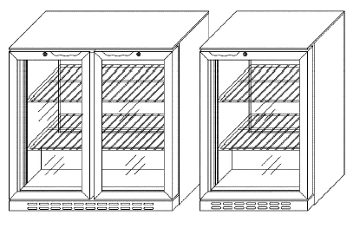
Краткое вступление.
Спасибо, что приобрели наше профессиональное оборудование.
Прежде, чем Вы приступите к работе с ним, обязательно ознакомьтесь с настоящим Паспортом и сохраняйте его в течение всего срока эксплуатации. Помните, что выполняя все указания, изложенные ниже, Вы не только продлите срок эксплуатации оборудования, но и снизите риск получения травм обслуживающим персоналом.
1. Перед использованием.
Перед первым включением:
- убедитесь, что шкаф установлен на ровной горизонтальной поверхности;
- убедитесь, что все электрические соединения выполнены в соответствии с действующими стандартами безопасности;
- убедитесь, что оборудование надежно заземлено;
- отключайте оборудование от источника питания всегда, когда собираетесь произвести его чистку;
- убедитесь, что вентиляционные отверстия оборудования не перекрыты;
- при установке минимальное расстояние от стенок до шкафа не должно быть менее 6 см;
- не храните в шкафу взрывоопасные вещества, такие как емкости с аэрозолями на основе с горючим пропелентом;
- подстраивайте регулятор температуры в соответствии с количеством охлаждаемых продуктов;
- убедитесь, что подключаемая розетка имеет заземление и выдерживает нагрузку 13А.
- никогда не заменяйте предохранитель на другой, выдерживающий более 13А.

2. Подключение.
а) подключите питание;
б) установите полки в направляющие. Каждая полка выдерживает до 30кг нагрузки;
в) убедитесь, что шкаф исправно работает до его установки/встройки;
г) никогда не помещайте теплые или горячие продукты внутрь шкафа.

3. Настройка температуры.
Для настройки температуры нажмите однократно кнопку «Set». Текущая заданная температура начнет мигать на дисплее. Далее нажмите кнопки «вверх» или «вниз» для установки требуемой температуры. После этого снова нажмите кнопку «Set».
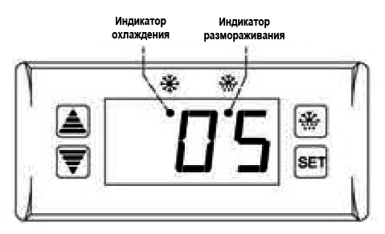
4. Размораживание.
- Периодически система самостоятельно будет проходить этапы размораживания. Это необходимо для прекращения процесса образования льда на испарителе, что снижает эффективность охлаждения. В процессе размораживания компрессор перестает работать, а температура внутри шкафа слегка поднимается. Спустя 25 минут процесс размораживания заканчивается, и компрессор переходит в обычный режим работы.


- В некоторых редких случаях размораживание может происходить по причине высокой климатической влажности, чрезмерно частому открыванию дверей, размещению в шкафу мокрых продуктов или установленной слишком низкой рабочей температуре. Существенный прирост образования льда снижает эффективность работы шкафа и требует стороннего вмешательства в процесс размораживания. Для этого нажмите одновременно на клавиши и , и удерживайте их в течение 6 секунд, пока не загорится индикатор размораживания.
5. Очистка.
а) отключите оборудование от источника питания;
б) протрите внутренние поверхности влажной тряпкой, используя нейтральные моющие средства.
НИКОГДА не протирайте панель управления, кабели питания и коннекторы, они всегда должны оставаться сухими!
НИКОГДА не используйте металлические или острые предметы!
в) тщательно насухо вытрите все поверхности;
г) для продолжительной и уверенной работы оборудования каждые три месяца испаритель должен очищаться, желательно используя вакуумный рукав. Испаритель располагается за нижней решеткой. При повышенной запыленности испаритель должен очищаться через более короткие промежутки времени.
д) все элементы уплотнений следует промывать с помощью слегка мыльной воды.

6. Замена ламп.
а) отключите питание;
б) отвинтите шурупы на обеих сторонах плафона, снимите его вниз, отсоедините провода и извлеките лампу.
в) установите новую лампу, присоедините провода, установите плафон и завинтите шурупы.

8. Технические характеристики.
Модель |  | HKN-DB125H | HKN- DB205S | HKN- DB335S
Климатический класс  （4: 30℃，55%RH） |  | 4 | 4 | 4
Стандарты |  | CE/EAC | CE/EAC | CE/EAC
Емкость брутто | л | 125 | 205 | 335
Емкость нетто | л | 113 | 185 | 300
Потребление в год | кВт/год | 474,5 | 657 | 839,5
Режим размораживания |  | автоматический | автоматический | автоматический
Отверстие для талой воды |  | YES | YES | YES
Вентиляция |  | YES | YES | YES
Реагент |  | R600a | R600a | R600a
Вспениватель |  | CP | CP | CP
Технические хар-ки
Напряжение/частота | В / Гц | 220-240 / 50 | 220-240 / 50 | 220-240 / 50
Мощность / предохранитель | Вт / А | 160/0.82 | 245/1.35 | 320/2.15
Длина кабеля | см | 200 | 200 | 200
Температурный режим | °C | 2~10 | 2~10 | 2~10
Система охлаждения |  | компрессорная | компрессорная | компрессорная
Макс. уровень шума | dbA | 45 | 50 | 50
Эстетические параметры
Цвет
Верх |  | черный | черный | черный
Стенки |  | черный | черный | черный
Стекло дверей |  | прозрачное | прозрачное | прозрачное
Дверная рама |  | черный | черный | черный
Дверь |  | возвратн. мех-м | возвратн. мех-м | возвратн. мех-м
F=плоская |  | F | F | F
Замок |  | да | да | да
Полки
Количество |  | 2 | 4 | 6
Макс. кол-во бутылок |  | 84 | 142 | 224
Тип |  | решетка | решетка | решетка
Цвет |  | белый | белый | белый
Оборудование и аксессуары
Панель управления |  | внутренняя | внутренняя | внутренняя
Тип термостата |  | электронный | электронный | электронный
Настраиваемый термостат |  | да | да | да
Подсветка | Вт | 6 | 9 | 13
Подстраиваемые ножки |  | 4 | 4 | 5
Расстояние от стенок | см | 10/10/10 | 10/10/10 | 10/10/11
Габариты
Оборудование (Ш / Г / В ) | мм | 555*520*865 | 865*520*865 | 1350*520*865
Масса нетто | кг | 43 | 57 | 77
Упаковка (Ш / Г / В ) | мм | 595*565*890 | 905*565*890 | 1390*565*890
Масса брутто | кг | 46 | 61 | 85

